关于2020-2021学年第二学期体育俱乐部项目选课的通知
各学院、各位同学：
2020-2021学年第二学期体育俱乐部网上选课将于2020年2月25日—2月27日进行，现将有关事项通知如下。
一、选课对象及选课时间
序号 | 层次 | 选课对象 | 选课时间
1 | 本科 | 2019级 | 2月25日—2月27日  9:00-16:00
2 | 本科 | 2020级（含预科） | 2月25日—2月27日  9:00-16:00
3 | 专科 | 2020级 | 2月25日—2月27日  9:00-16:00
备注：2019级、2020级专升本班级学生不参加选课；2020级中高职贯通专业学生不参加选课。
二、选课原则
每位同学每学期限选1门体育俱乐部课程。选课为抢选制，每个时间段俱乐部课程先选先得，额满为止。选课时应注意体育俱乐部上课校区，尽量避免跨校区的情况。
三、俱乐部开课时间和地点
1.学生选课完成后，根据课表至各自选择的体育俱乐部上课地点集合上课。有特殊原因未准时选课的同学需出具所在学院盖章的情况说明，在开学后每周四下午1点于南苑体育馆二楼205办公室办理补选（只能选取人数未满的俱乐部），自俱乐部上课时间开始，3周后将不再进行体育俱乐部补选课。
2.因身体原因需要办理体育免修的同学，请在校园网E办事中查询体育保健课（申请详情请查阅体育教学部网站通知公告），通过之后，将安排体育保健课学习。因慢性病不能参加的，需于第5周之前完成申请，因突发疾病不能继续参加运动的，需在疾病发生后的3天内完成申请，逾期均不受理。
四、其他事项
1.选课完成后应在“课程信息”内及时查看是否已选课成功，若需退课重选，可在选课时间范围内退课，超过选课时间一般不得退、选课。
2.学生可在“教学计划浏览”、“学分完成情况”内查看在校期间所需修读课程及完成情况，若发现体育课程有缺失、漏选等情况，请及时联系体育教学部及教务处进行处理，以免影响毕业。
五、业务咨询
1.选课系统操作问题，咨询电话：65881653
地址：北苑1号楼600
咨询时间：工作日上午8:00-下午4:30
2.体育俱乐部事宜咨询电话：65885071 联系QQ：44285296
地址：南苑1号楼2楼205办公室
现场咨询接待时间：工作日周四下午13:00-15:30
选课现场补选时间：工作日周四下午13:00-14:00（1-3周）

教务处、体育教学部
2021年2月20日

附件：
选课操作流程
一、选课登陆网址：
（一）http://jwmis2.sumhs.edu.cn/
（二）http://jwmis3.sumhs.edu.cn/
备注：每晚10:00至次日早7:00外网不能访问学校网站
二、登陆账号与登陆密码
（一）登陆账号：学生本人学号
（二）登陆密码：初始登录密码为身份证号后六位（注意：X请用大写）
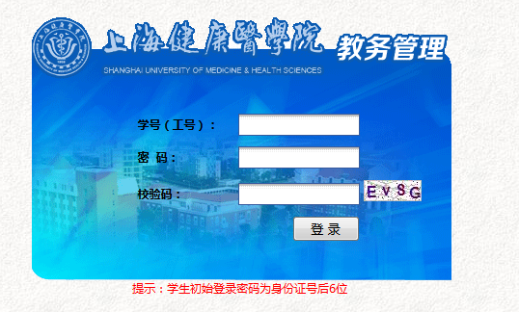
四、选课步骤
（一）点击菜单“学生选课”
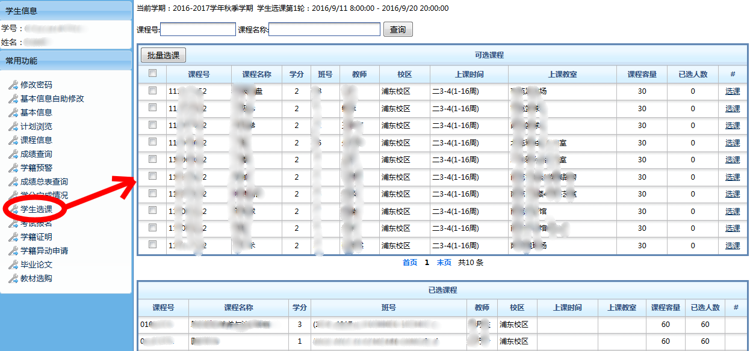
图1
（二）选择要选的课程点击“选课”
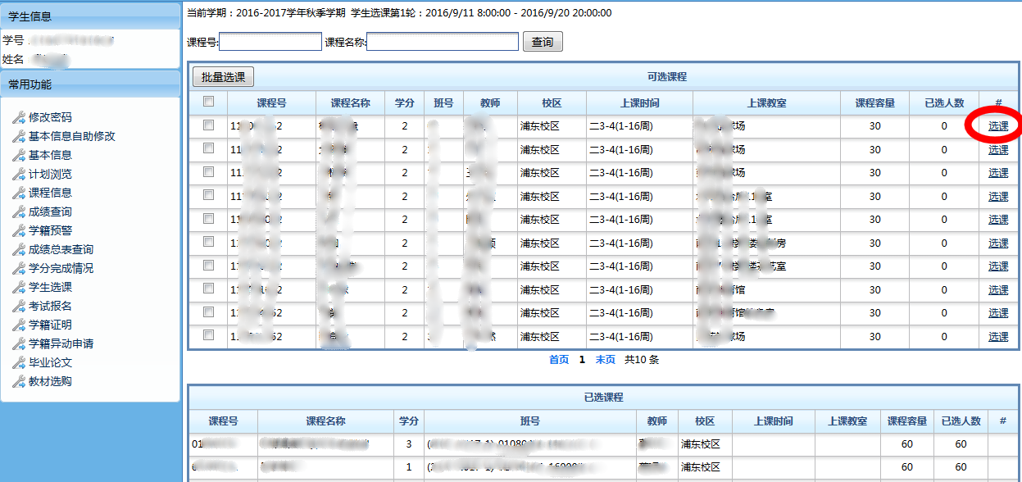
图2
（三）如选错或者有更改意向，请点击“退课”更改并重新选课。
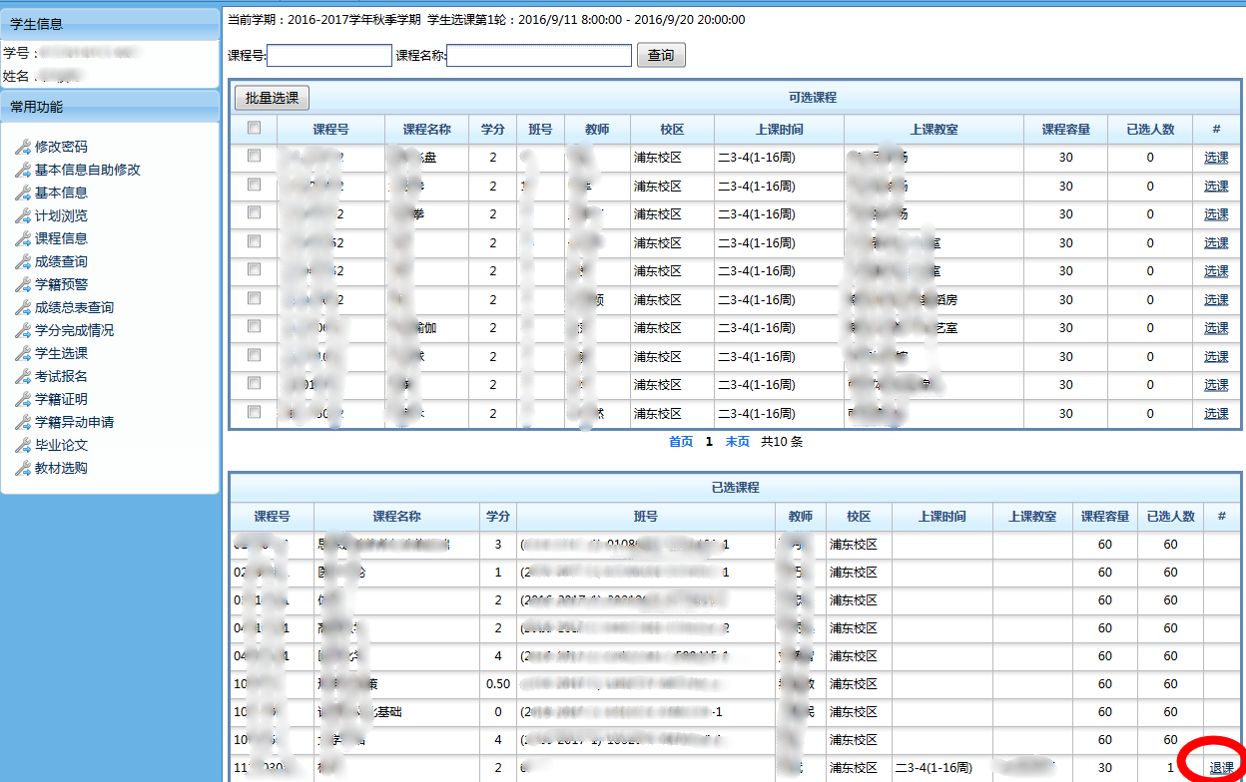
图3
备注：选课可用电脑或手机操作

